检 测 报 告

试验名称：镜片反射率

主检： |  | 日期：
审核： |  | 日期：
批准： |  | 日期：

北京光华荣昌汽车部件有限公司实验室

声 明

- 报告无实验室“检测专用章”无效。
- 报告无主检、审核、批准人签字无效。
- 报告涂改无效。
- 复制报告未重新加盖“检测专用章”无效。
- 对检测报告若有异议，请收到报告后15个工作日内通知实验室。
⑹ 送样检测仅对样品负责。
⑺ 电子版报告无安全密码无效。

试验单位：北京光华荣昌汽车部件有限公司实验室
地 址：北京市昌平区流村镇工业园区
电 话： (010) 60793358-5711 邮 编：102200

样品名称 | 镜片 | 车 型 | B41V
样品件号 | REM0010524/REM0010550 | 样品数量 | 6件
委托单位 | 后视镜开发部 | 生产单位 | /
送样者及其 联系方式 | 郭锐  18201382432 | 送样日期 | 2023年3月16日
试验地点 | 北京光华荣昌汽车部件有限公司  实验室 | 试验日期 | 2023年3月20日
试验项目 | 镜片反射率
试验标准 | Q/BJORV S 0306
样品状态 | PV
试验结论 | 对 2023年3月16日后视镜开发部部送检的 B41V镜片总成按照 Q/BJORV S 0306进行镜片反射率检测，经检测符合标准要求。
备 注 | /

一、试验条件
试验时间： | 2023年3月20日—2023年3月20日
试验地点： | 北京光华荣昌汽车部件有限公司实验室
试验人员： | 李亚平
环境温/湿度： | 温度：17 ℃；湿度：52%
二、试验仪器设备
序号 | 设备名称 | 设备编号 | 规格型号 | 厂家 | 精度 | 有效期
1 | 后视镜反射率仪 | Q-042 | RM-R135MS | 北京同锐鑫科技有限公司 | <±2.0% | 2023年12月29日
三、试验方法及评价标准
1、试验方法
间接标定法，光源和接收器的几何位置为固定的仪器，通过经过一个严格标定的和保持其反射率不变的参考标样。进行开机标定仪器后进行测量。
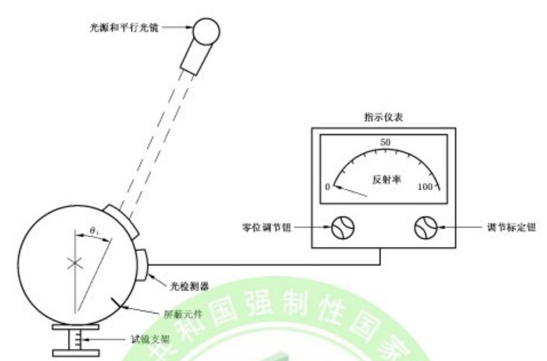
2、评价标准
反射率≥40%
四、标准偏离
1、标准偏离
/
五、试验结果
1、试验结果
样品名称 | 样品编号 | 反射率%
镜片 | 033-001-202303 | 52.17
镜片 | 033-002-202303 | 52.17
镜片 | 033-003-202303 | 53.09
镜片 | 033-004-202303 | 51.41
镜片 | 033-005-202303 | 52.17
镜片 | 033-006-202303 | 50.80

六、试验照片
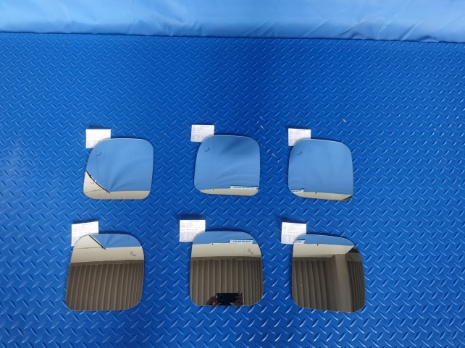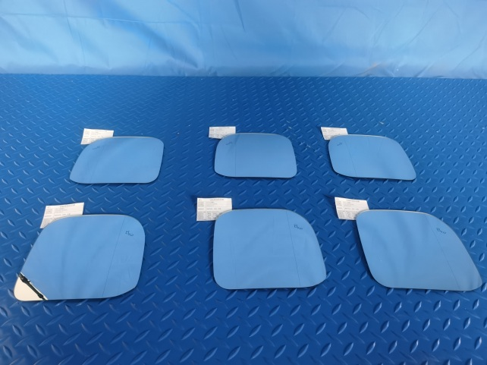
试验前
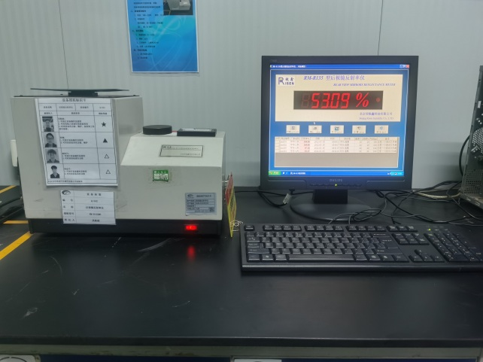
试验中
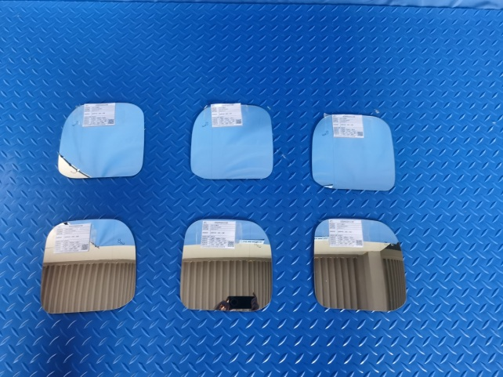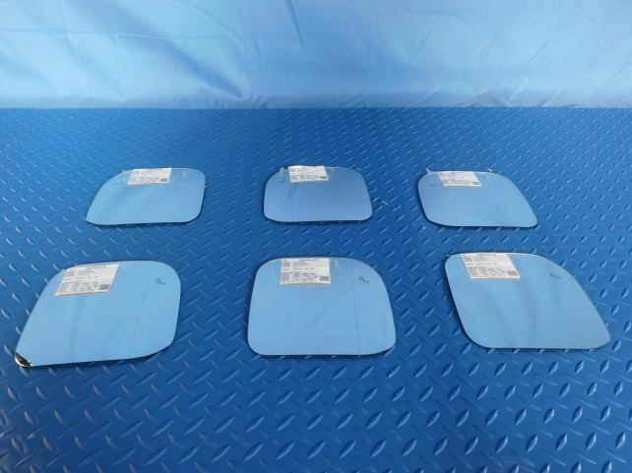
试验后
**报告结束**

